# МИНИСТЕРСТВО ЦИФРОВОГО РАЗВИТИЯ, СВЯЗИ И МАССОВЫХ КОММУНИКАЦИЙ РОССИЙСКОЙ ФЕДЕРАЦИИ

Ордена Трудового Красного Знамени федеральное государственное бюджетное образовательное учреждение высшего образования

«Московский технический университет связи и информатики» (МТУСИ)

Кафедра «Корпоративные информационные системы»

Лабораторная работа №1 по дисциплине

«Основы программирования в корпоративных информационных системах»

|  |  |
| --- | --- |
| Выполнил: | студент группы БВТ2205 Пузанов И.С. |
| Проверил: | Колобенина Д.С. |

Москва, 2024

# Задание:

**Выполнение:**

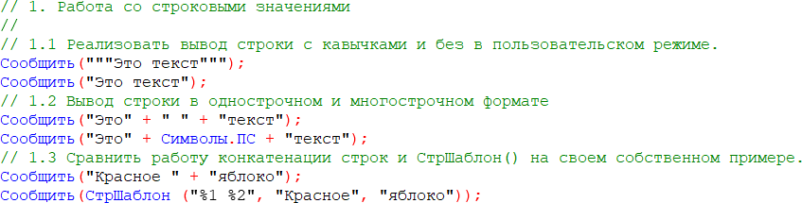Рисунок 1 – работа со строковыми значениями.

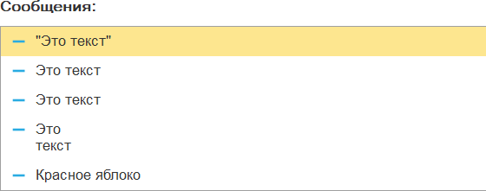

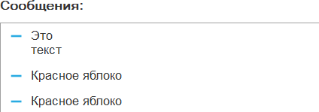

Рисунок 2, 3 – результат кода с рисунка 1.

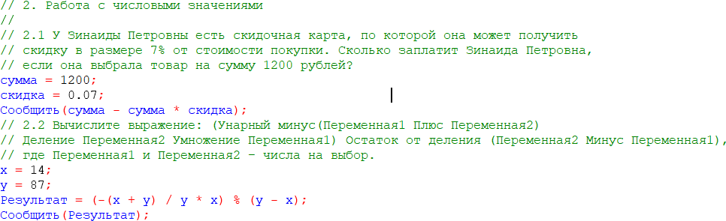

Рисунок 4 – работа с числовыми значениями.

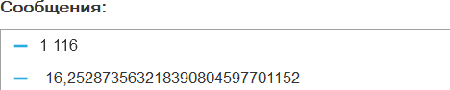

Рисунок 5 – результат кода с рисунка 4.

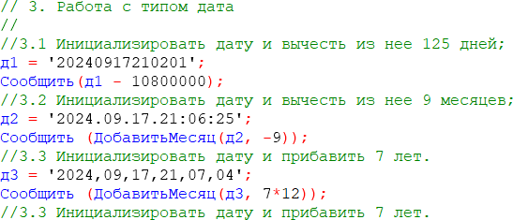

Рисунок 6 – работа с типом дата.

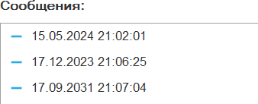

Рисунок 7 – результат кода с рисунка 6.

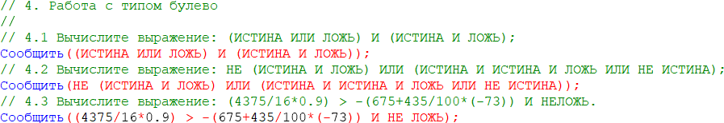

Рисунок 8 – работа с типом булево.

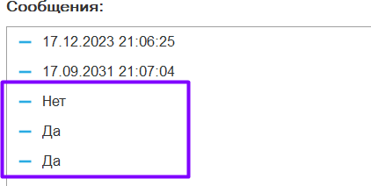

Рисунок 9 – результат кода с рисунка 8.

# Вывод:

В ходе лабораторной работы были изучены базовые операции работы с различными типами данных: строками, числами, датами и булевыми значениями. Рассмотрены примеры вывода строк с кавычками и без, а также в однострочном и многострочном форматах. Также было проведено сравнение конкатенации строк с использованием функции СтрШаблон(). При работе с числовыми значениями была решена задача расчета скидки и сложные математические выражения. Работа с типом дата показала способы манипуляции датами. Булевые операции позволили понять, как работают логические выражения и операторы.